

Componente formativo

**Planeación y recolección de información según necesidades**

**Breve descripción:**

La fase planeación y recolección determina las fuentes de donde se va a obtener la información, dónde se localizan esas fuentes; define los medios y procedimientos que se van a usar para obtener los datos y cómo se van acondicionar para que puedan analizarse y respondan a las preguntas de la investigación.

**Área ocupacional:**

Ciencias naturales, aplicadas y relacionadas

**Noviembre 2022**

Tabla de contenido

Introducción 3

1. Datos, información y sistemas de información 4

2. Técnicas de recolección de información y software 6

3. Elicitación de requisitos 9

4. Herramientas de modelado 11

Síntesis 14

Material complementario 15

Glosario 16

Referencias bibliográficas 17

Créditos 18

Introducción

Apreciado aprendiz, bienvenido a este componente formativo donde, a través de conceptos, se explorarán datos e información, técnicas de recolección de información, ciclos de vida de un software, herramientas de modelados, entre otros, y donde se aprenderá cómo validar un problema a través de encuestas, procesamientos de datos, tipos de modelados, etc.

En el siguiente video conocerá, de forma general, la temática que se estudiará a lo largo del componente formativo:

1. **Introducción – Planeación y recolección de información según necesidades**



[**Enlace de reproducción del video**](https://www.youtube.com/watch?v=mnAitHdcpd8)

|  |
| --- |
| **Síntesis del video: Introducción – Planeación y recolección de información según necesidades** |
| El video anterior nos permite conocer la complejidad y lo multifacéticas que son las aplicaciones web, requieren rigurosos cuidados y cumplimientos de componentes específicos como la planeación incluyendo un propósito claro y concreto, especificaciones definidas, una comprensión detallada del problema que se está resolviendo y un control estricto de todos los aspectos de su proceso de desarrollo, como la recolección de información según las necesidades del cliente, proceso que se planea con precisión, tareas a realizar y medios para lograr los objetivos planeados. |

# Datos, información y sistemas de información

En el proceso de desarrollo de software los datos se crean, recogen y utilizan en cada paso, y se pueden definir como: cualquier objeto susceptible de medirse, registrarse o de observarse. Se refieren a cualquier pieza de información que pueda cuantificarse y ubicar de tal modo, que un ordenador pueda entender. Los datos son:

1. Hechos, cifras o cualquier información que ha sido cuantificada, organizada y presentada, para su posterior revisión y análisis, y que un computador la pueda utilizar.

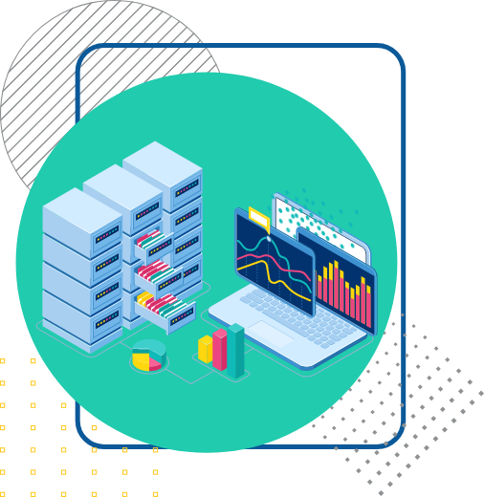**Procesamiento de datos**

Es un término amplio que se refiere a la transformación de datos de una forma a otra. Es un componente clave de casi todos los proyectos de desarrollo de software.

Los datos pueden transformarse de muchas maneras, por ejemplo:

1. Limpiándolos de imprecisiones.
2. Normalizándolos en un formato común.
3. Agregándoles desde diferentes fuentes, o modelándolos para adaptarlos a una necesidad concreta.

El procesamiento de datos es una parte esencial de cualquier proyecto de desarrollo de software y cuenta con ciertas actividades que lo normalizan.

Estas actividades permiten culminar su proceso de forma satisfactoria. A continuación, se presentan cada una de ellas:

1. **Recopilación de datos:** Es el primer paso en el procesamiento de datos, los cuales se obtienen de las fuentes disponibles incluidos los archivos de texto y los almacenes de datos. Es importante que las fuentes disponibles sean fiables y estén bien construidas para que los datos recopilados sean de la mejor calidad posible.
2. **Preparación de datos:** Es la etapa en la que los datos sin procesar se limpian, se organizan para la siguiente etapa y se verifican para detectar cualquier error. El propósito de este paso es eliminar los datos incorrectos (datos redundantes, incompletos o incorrectos) y empezar a crear datos de alta calidad.
3. **Entrada de datos:** Los datos limpios se ingresan en su destino y se convierten a un idioma que se pueda comprender. Esta es la primera etapa en la que los datos sin procesar comienzan a tomar la forma de información utilizable.
4. **Procesamiento:** En esta etapa, los datos ingresados en la computadora, durante el paso anterior, se fabrican para su interpretación. El procesamiento se puede realizar mediante técnicas de filtrado, visualización y análisis de datos.
5. **Interpretación de los datos:** Es la etapa de salida, donde los datos son finalmente utilizables para los usuarios. Aquí se traducen los datos, se pueden leer, sea en forma de gráficos, videos, texto sin formato, imágenes, etc. En este paso los miembros de la empresa o institución pueden comenzar a administrarlos para sus propios proyectos de análisis de datos.
6. **Almacenamiento de datos:** En esta etapa final, una vez que se procesan, todos los datos se almacenan para su uso futuro. Si bien es posible que alguna información se use de inmediato, una parte de ella tendrá un propósito más adelante.

**Sistemas de información**



Se refiere a un conjunto ordenado de mecanismos que poseen el propósito fundamental de coordinar los datos y la información que se tiene, de forma que estos puedan utilizarse, enviarse y procesarse eficazmente, de manera fácil.

Por supuesto, como son sistemas de información, también se refieren a un conjunto de recursos de importancia que se conectan entre sí para poder obtener la interacción que se requiere entre estos.

Los sistemas de información están compuestos por unos recursos, unos elementos y, desde el punto de vista empresarial, una clasificación (tipos). A continuación, se amplía la información acerca de cada uno de ellos:

Haz clic aquí para descargar la infografía en formato PDF: Anexo. Recursos, tipos y elementos de un sistema de información.

# Técnicas de recolección de información y software

Todo investigador debe considerar que la selección y elaboración de técnicas e instrumentos es esencial en la fase de recolección de información del proceso de investigación, porque es la forma de encontrar la información necesaria para dar respuesta al problema planteado.

Se puede decir que las técnicas de recolección de información se categorizan en:

1. **Cualitativas:** Constan de un alto grado de comprensión de la información, pero no se pueden generalizar los resultados. Lo importante es cada respuesta individual y el nivel de profundidad que permiten alcanzar.
2. **Cuantitativas:** Implican el análisis de volúmenes altos de números o cifras recolectadas de muestras representativas, lo cual permite que los resultados sean generalizables.

**Tipos de técnicas de recolección de información**

La elección de los tipos de técnicas e instrumentos por parte del investigador dependerá de su finalidad, así como de su disponibilidad, costo, fiabilidad y aplicabilidad. Es importante tener en cuenta, cómo pueden utilizarse cada técnica o cada instrumento, para obtener los resultados más propicios y así responder a los objetivos planteados en la investigación.

Conozca cada una de las técnicas de recolección de información:

1. **Método de observación:** Se refiere a registros tomados que no requieren participación. Estos registros se llevan a cabo, mientras los implicados están involucrados en conductas rutinarias; se utilizan como un indicador de lo que los participantes hacen. Un ejemplo sería el de un investigador que observa cómo se comportan los químicos al revolverlos.
2. **Cuestionario o encuesta:** Consiste en obtener datos directamente de un grupo de participantes de un estudio, que cumplan con ciertas características, con la finalidad de obtener sus opiniones o sugerencias. Para lograr los resultados deseados, es importante tener claros los objetivos de la investigación.
3. **Grupo focal:** Es un método cualitativo consistente en realizar una reunión donde un grupo de participantes de estudio pueda opinar y resolver un tema específico. Es necesario un moderador experto en el tema.
4. **Entrevista:** Consiste en recopilar la información, formulando preguntas sobre un participante. A través de la comunicación interpersonal, el entrevistador obtiene respuestas verbales, del participante, sobre un tema o un problema en específico.

**Software**

Para comprender un poco más sobre el proceso de recolección de información, visto desde el área de desarrollo de software, es necesario entender qué es un software y cuál es su aporte a la tecnología. El tema se explica en el siguiente video:

1. Software y su ciclo de vida

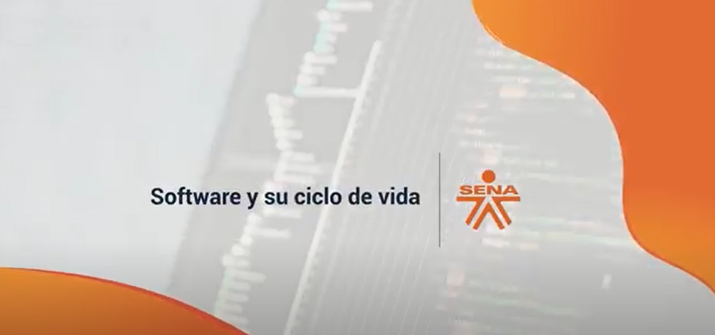

[**Enlace de reproducción del video**](https://www.youtube.com/watch?v=XGSPIaLtJ-M)

|  |
| --- |
| **Síntesis del video: Software y su ciclo de vida** |
| El software se define como un conjunto de programas, rutinas e instrucciones informáticas que permiten realizar diferentes tareas en un dispositivo. Este envía al hardware, orientaciones sobre el procedimiento a seguir. El software posee un ciclo de vida y utilidad debido a que contiene las actividades, tareas y procesos relacionados con el desarrollo y mantenimiento de un producto.  Por lo tanto, un primer paso es definir objetivos, plantear y definir una propuesta y así delimitar las ideas para concretar el proyecto. Segundo, analizar los requisitos, la viabilidad y las restricciones de ser aplicables a lo propuesto para desarrollar. Tercero, generar un diseño general, revisar y definir la estructura que va a sostener el proyecto, este es un proceso que se realiza de manera reiterativa. Cuarto, el diseño en detalle, este paso separa las actividades del proyecto en tareas cortas con el objetivo de iniciar la implementación o el desarrollo de este. Quinto proceso, la programación, aquí se eligen las herramientas idóneas, se genera un entorno de desarrollo que facilite el trabajo y un lenguaje de programación conveniente para el tipo de software a desarrollar. Sexto, probar la unidad, verificar posibles errores, hacer pruebas para garantizar que cumpla con los requerimientos solicitados. Séptimo, la integración, los diferentes módulos se integren con la aplicación y con el proyecto general, el cual ha sido documentado de forma satisfactoria. Octavo, en esta etapa se garantiza que el software cumpla con las especificaciones originales y funcione correctamente, siendo este el proceso de prueba beta o validación y para finalizar el noveno proceso que es la documentación, en este último paso se documenta toda la información necesaria solicitada por los desarrolladores del software con el objetivo de mantener un orden.  Este ciclo de vida del software, precisa de estos procesos para garantizar que los programas ofrezcan al usuario fiabilidad, eficiencia, seguridad y estabilidad. |

# Elicitación de requisitos

Se refiere a la base primordial en el desarrollo de proyectos software, y la encargada de proporcionar el impacto más alto en el diseño y en las demás fases del ciclo de vida del producto. Esta metodología se fundamenta en la creación de dos tipos de productos:

1. **Los productos entregables:** los productos entregables, son los que se hacen llegar, de manera oficial, al cliente, luego que una fecha ha sido acordada.
2. **Los productos no entregables:** son los que se trabajan dentro del proceso de desarrollo y no se entregan al cliente.

**Ingeniería de requisitos**

Es la ciencia y la disciplina que se ocupa de disponer y documentar los requisitos del software.

A su vez, genera ciertas prácticas que se pueden regularizar en:

1. **Proyectos para actualizar sistemas existentes:** En este caso los usuarios plantean nuevos requisitos en los proyectos debido a nuevas funciones añadidas, a cambios en la lógica de negocio o a defectos en el sistema antiguo, lo que hace que cada vez sea más difícil colmar las necesidades de las empresas.
2. **Proyectos para iniciar un nuevo sistema:** Por lo general se utiliza el método de encuesta con el objetivo de lograr una mejor comprensión porque, tanto para los desarrolladores como para el cliente, los requisitos del proyecto son claros y existen pocos problemas o necesidades que necesiten una comunicación más amplia de las partes.

El “método de la encuesta” se refiere a una forma de solicitar requisitos donde el desarrollador utiliza un cuestionario que envía a los usuarios, para lograr una comprensión completa del proyecto, con base en sus demandas individuales o situaciones problema, requisitos necesarios para definirlas con mayor precisión.

**Tipos de requerimiento**

Todo proyecto comprende actividades para el levantamiento, gestión y análisis de los requerimientos que solicitan los clientes y otros interesados. Proporcionar respuestas efectivas a esos requerimientos es indispensable para el éxito.

Uno de los estándares internacionales de mayor reconocimiento en la práctica de análisis de negocio y gestión de requisitos, los desglosa de la siguiente manera:

1. **Requerimientos de negocio:** Comprenden los objetivos, las metas y resultados esperados que especifiquen por qué la iniciativa de cambio (el proyecto) se está desarrollando. Pueden aplicar a toda una empresa.
2. **Requerimientos de los interesados:** Son todas las partes que tienen un interés en el proyecto. Pueden estar manifestando las distintas áreas de negocio que utiliza un sistema, otras áreas de negocio de soporte, inclusive, agentes externos como clientes o proveedores.
3. **Requerimientos funcionales:** Describen las aptitudes que una solución debe tener. Se expresan en términos de la información que maneja y del comportamiento.
4. **Requerimientos no funcionales:** Describen las condiciones según las cuales la solución debe trabajar para mantenerse efectiva, así como los requerimientos de calidad que debe cumplir.
5. **Requerimientos de transición:** Describen las condiciones y capacidades que debe cumplir la solución para facilitar la transformación entre la situación actual y la nueva, pero que ya no serán precisas una vez sea culminado el cambio.

Los tipos de participantes o roles en la ingeniería de requisitos suelen ser, principalmente:

1. **Cliente:** Es el responsable de la financiación del proyecto y tiene capacidad ejecutiva de tomar decisiones. Normalmente tiene una visión global del modelo de negocio.
2. **Líder:** Administra el proyecto.
3. **Equipo de desarrollo:** Se le asignan los requerimientos y los desarrolla.
4. **Analista:** Lidera y coordina la identificación de requisitos y el modelamiento de casos de uso esbozando las funcionalidades y delimitando el sistema.
5. **Usuario:** Es el usuario potencial del software a desarrollar en el proyecto y tiene una visión detallada, aunque puede que parcial, del modelo de negocio.
6. **Stakeholder:** Cualquier persona que tenga influencia directa o indirecta sobre los requisitos del sistema. Ejemplo: usuarios finales.

# Herramientas de modelado

Tienen como objetivo definir el sistema y capturar la funcionalidad que debe ofrecer desde la perspectiva del usuario. Este modelo puede funcionar como un contrato entre el cliente y el desarrollador y, por lo tanto, proyecta lo que el cliente desea según la percepción del desarrollador.

El modelo de requisitos y el modelo de casos de uso son la base para los demás modelos. Presentan los siguientes tipos:

1. **Requisitos:** El ejemplo de casos de uso, sirve para formular el modelo de requisitos, el cual se desarrolla en conjunto con otros modelos.
2. **Análisis:** La funcionalidad preparada por el modelo de casos de uso se estructura en el modelo de análisis, que es estable con respecto a cambios, y un modelo lógico y autónomo del ambiente de implementación.
3. **Diseño:** La funcionalidad de los casos de uso ya estructurada por el análisis es llevada a cabo por el modelo de diseño, así se ajusta al ambiente de implementación real y se refina aún más.
4. **Implementación:** Los casos de uso son ejecutados mediante el código fuente en el modelo de implementación.
5. **Pruebas:** Los casos de uso son tratados a través de las pruebas de componentes y pruebas de integración.
6. **Documentación:** El modelo de casos de uso debe ser documentado a lo largo de las diversas actividades, dando lugar a distintos documentos como los manuales de administración, manuales de usuario, etc.

**Herramientas para captura de requisitos**

A medida que pasa el tiempo, se logra comprender que el empleo del software es una buena opción para agilizar y sistematizar las actividades en el desarrollo de procesos. El desarrollo de software no es la excepción y, en este caso, dichos componentes se han denominado CASE (Computer Aided Software Engineering o Ingeniería de Software Asistida por Computador). Estos incluyen un grupo de programas que facilitan la optimización de un producto y ofrece apoyo permanente a los desarrolladores, ingenieros de software y analistas. CASE es la aplicación de métodos y técnicas que dan provecho a los programas, por medio de su respectiva documentación y otros procedimientos.

**Historias de usuario**

Una historia de usuario es una definición breve, informal y en lenguaje sencillo de lo que un usuario quiere hacer dentro de un producto de software para conseguir algo que le resulte valioso.

Las historias de usuario suelen seguir el patrón rol – función - beneficio:

1. Cómo (tipo de usuario).
2. Quiero (una acción).
3. Para qué (un beneficio / valor).

Recuerde explorar los demás recursos que se encuentran disponibles en este componente formativo; para ello, diríjase al menú principal, donde encontrará la síntesis, una actividad didáctica para reforzar los conceptos estudiados, material complementario, entre otros.

Síntesis

A continuación, se presenta de manera gráfica una síntesis sobre las temáticas estudiadas en el componente formativo:

Planeación y recolección de información según necesidades. 

Compuesto por: 

1. La recopilación de datos e información: en el cual se debe realizar un procesamiento de datos y actividades de procesamiento.

2.  sistemas de información: en los cuales se encuentran los recursos, los tipos y los elementos. 

3. Técnicas de recolección de información: Método de observación, cuestionario o encuesta, grupo focal y entrevista. 

4. Ciclo de vida del software

5. Elicitación de requisitos: el cual esta compuesto por ingeniería de requisitos, tipos de requerimientos y roles. 

6. Herramientas de modelado: donde se determinan los tipos, las herramientas y las historias de usuario. 

Material complementario

|  |  |  |  |
| --- | --- | --- | --- |
| Tema | Referencia APA del Material | Tipo de material | Enlace del Recurso o  Archivo del documento material |
| Elicitación de requisitos | Fatto Consultoría y Sistemas. (2019). *Elicitación de requisitos* (video). YouTube. | Video | <https://www.youtube.com/watch?v=OqcCdcle_Rs> |
| Herramientas de modelado | UCAM Universidad Católica de Murcia. (2013). *Ingeniería del Software II – Introducción al modelado del software* (video). YouTube. | Video | <https://www.youtube.com/watch?v=jDaEx7OCztY> |

Glosario

**Elicitación:** término asociado a la psicología que se refiere al traspaso de información de forma fluida de un ser humano a otro por medio del lenguaje.

**Full stack:** persona responsable de la creación y el mantenimiento de una aplicación web. Por este motivo, es importante que el Full stack tenga conocimientos de desarrollo Front-End y Back-End.

**Stakeholder:** aquellos individuos o grupos que tienen interés e impacto en una organización y en los resultados de sus acciones. Algunos de los ejemplos más comunes de stakeholders son los empleados, los accionistas, los clientes.

Referencias bibliográficas

Aigneren, M. (2009). La técnica de recolección de información mediante grupos focales. *La Sociología En Sus Escenario*s, (6). <https://revistas.udea.edu.co/index.php/ceo/article/view/1611>

López Álvarez, D. M. (2020). Método para el desarrollo de software seguro basado en la ingeniería de software y ciberseguridad. *INNOVA Research Journal*, 5(3.1), 263-280. <https://revistas.uide.edu.ec/index.php/innova/article/view/1440>

R. H. Thayer. (1997). *Software Requirements Engineering*. Wiley-IEEE Computer Society Press.

Créditos

Elaborado por Innovative Education

